警员政策套改操作说明

在操作之前，请先备份数据库，操作方法为：主菜单—系统维护—数据库备份与恢复，点备份，保存好。
未建档完成的单位，则操作如下：
1、点主菜单——建立档案——录入档案
2、在录入档案的窗口下——选择单位——选择要套改的警员，进入“人员档案—浏览窗口”
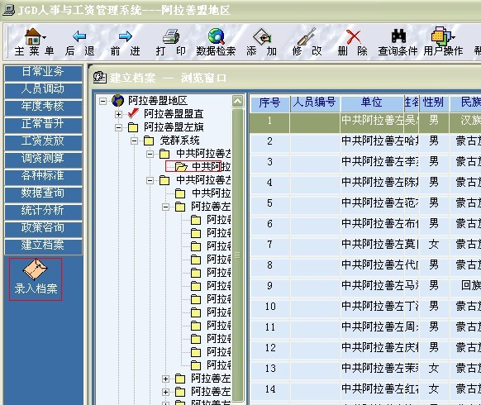
3、在基本情况的界面下，把现（任）聘职务里面选择警员的职务，如“三级警长”
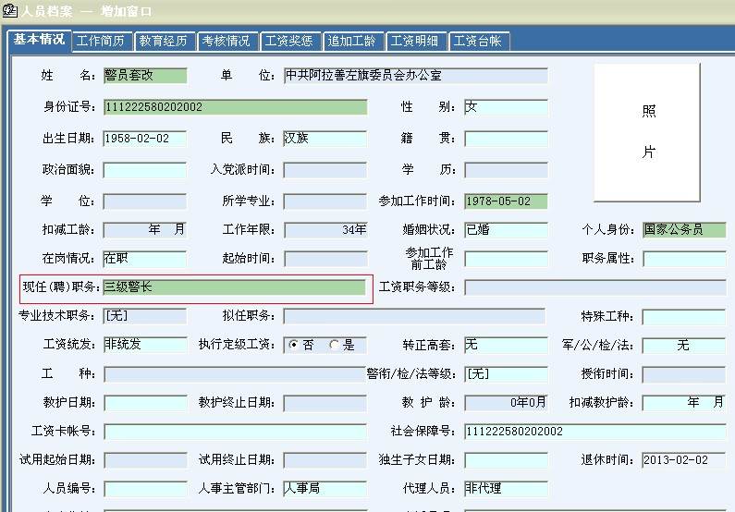
4、在工作简历的界面下，点“添加”，在原有简历的基础上增加一条，输入时间以及警员职务
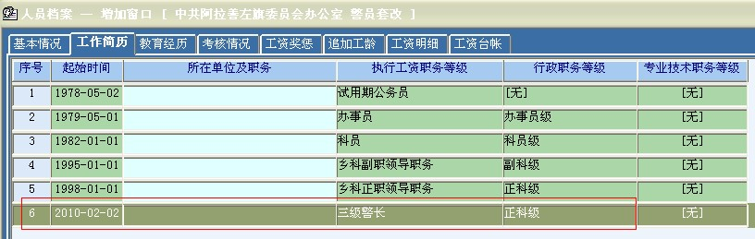
5、教育经历、考核情况、工资奖惩等窗口下的信息不用调整
6、在工资明细的窗口下，重新点“生成”即生成出警员职务的工资以及津贴补贴。
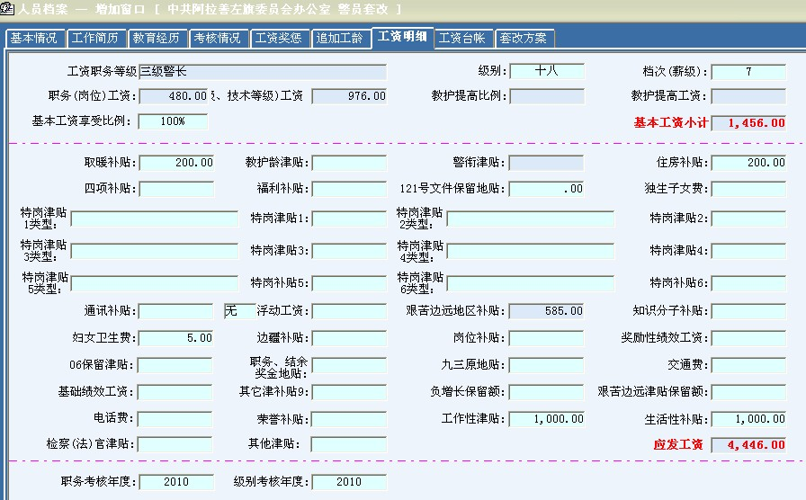
7、工资台账会显示警员套改的变化情况
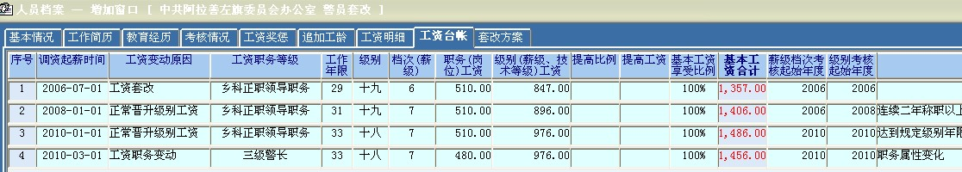

建档完成的单位，则操作如下：
1、点主菜单——日常业务——警员套改
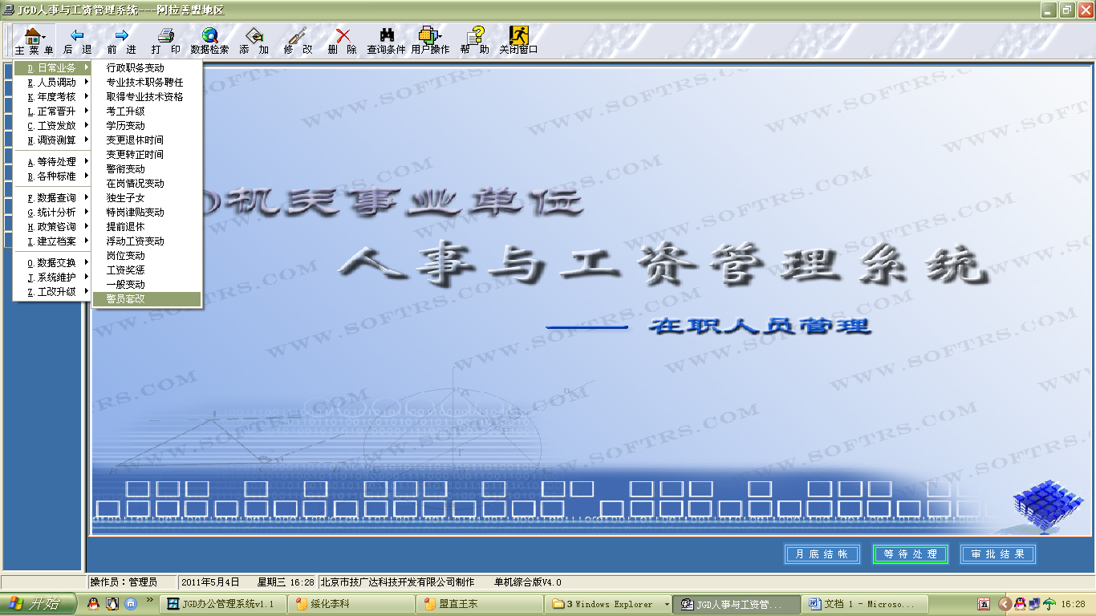
2、进入警员套改批量调整窗口，然后选择单位，选择要进行套改的人员，然后点使其到右边，如下图。
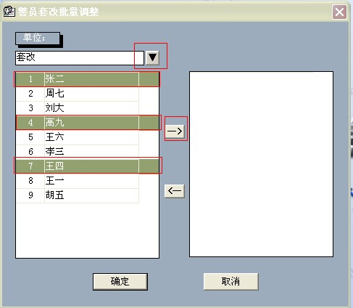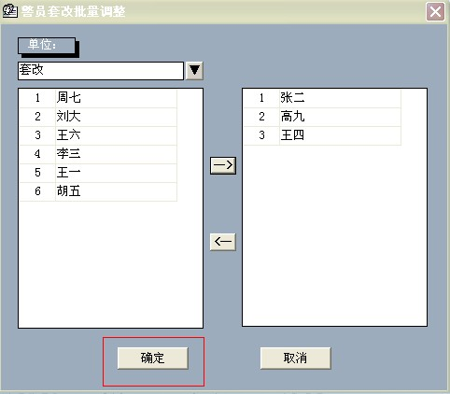
3、点“确定”以后，如果没有建档完成的单位，会提示“套改未完成建档，不允许进行警员套改！”已经建档完成的单位，会提示“操作完成，请到等待处理中进行相应的操作”，如下图所示：
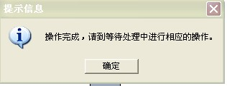
4、进入到“等待处理”窗口，选择要套改的人员，双击进入录入界面
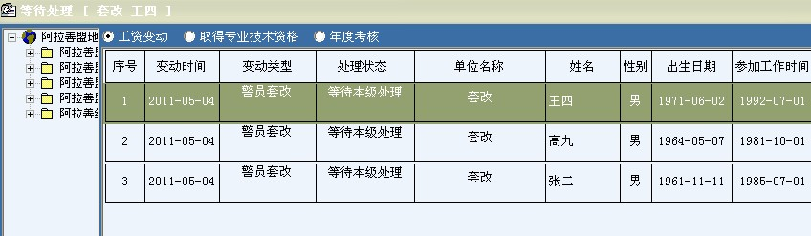
5、然后按“未建档完成的单位”操作方法操作，生成工资以后，请核对数据。
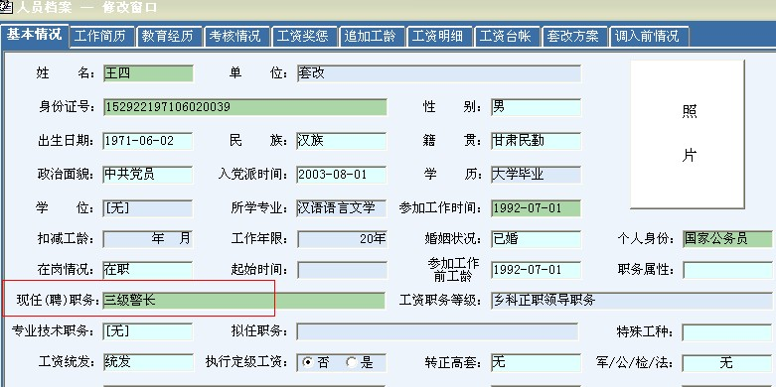
6、如果没有问题，即可在“等待处理”窗口中，打印审批表，并且上报审批部门进行数据审批。

